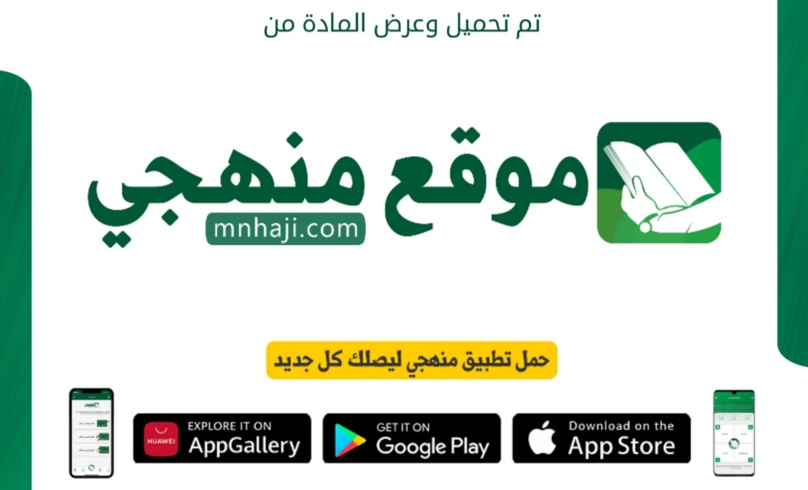

|  |  |  |  |  |  |  |  |  |  |
| --- | --- | --- | --- | --- | --- | --- | --- | --- | --- |
| **توزيع منهج مادة ( لغتي الخالدة ) للصف الثاني المتوسط - الفصل الدراسي الثالث - العام الدراسي ( ١٤٤٦ هــ )** | | | | | | | | | |
| **الأسبوع الأول** | **الأسبوع الثاني** | | **الأسبوع الثالث** | **أسبوع إجــــــــــازة** | | **أسبوع إجــــــــــازة** | | | **الأسبوع الرابع** |
| ( ٢/٩ ــــ ٦/٩ ) | ( ٩/٩ ــــ ١٣/٩ ) | | ( ١٦/٩ ــــ ٢٠/٩ ) | ( ٢٣/٩ ــــ ٢٧/٩ ) | | ( ١/١٠ ــــ ٥/١٠ ) | | | ( ٨/١٠ ــــ ١٢/١٠ ) |
| **مدخل الوحدة الخامسة**  **اختيار الأصدقاء الطموح** | **القراءة المتعمقة**  **العطاء كله خير**  **تحية للشباب** | | **رسم الألف اللينة في آخر الحروف رسم الحرفين (ع، غ) منفردين ومتصلين بخط الرقعة الاسم المقصور والاسم المنقوص** | **إجـــازة عيــد الفطــر** | | **إجـــازة عيــد الفطــر** | | | **الترجي المفعول لأجله**  **إستراتيجية الكتابة** |
| **الأسبوع الخامس** | **الأسبوع السادس** | | **الأسبوع السابع** | **الأسبوع الثامن** | | **الأسبوع التاسع** | | | **الأسبوع العاشر** |
| ( ١٥/١٠ ــــ ١٩ /١٠ ) | ( ٢٢/١٠ ــــ ٢٦/١٠ ) | | ( ٢٩/١٠ ــــ ٣/١١ ) | ( ٦/١١ ــــ ١٠/١١ ) | | ( ١٣/١١ ــــ ١٧/١١ ) | | | ( ٢٠/١١ ــــ ٢٤/١١ ) |
| **كتابة نص وصفي**  **تخطيط كتابة الموضوع**  **التحاور مع مجموعة داخل الصف** | **النبوغ**  **نموذج اختبار ٥**  **مدخل الوحدة السادسة**  **الأرض في خطر كبير** | | **تلوث البيئة**  **القراءة المتعمقة صحة البيئة في الإسلام**  **البيئة والتصور الإيماني** | **رسم الألف اللينة في آخر الأسماء رسم الحروف (ج.ح.خ ) منفردة ومتصلة بخط الرقعة** | | **الاسم الممدود المدح والذم المفعول فيه** | | | **إستراتيجية الكتابة**  **كتابة تقرير**  **تخطيط كتابة الموضوع** |
| **الأسبوع الحادي عشر** | **أسبوع إجــــــــــازة** | | **أسبوع إجــــــــــازة** | **الأسبوع الثاني عشر** | | **الأسبوع الثالث عشر** | | |  |
| ( ٢٧/١١ ــــ ٢/١٢ ) | ( ٥/١٢ ــــ ٩/١٢ ) | | ( ١٢/١٢ ــــ ١٦/١٢ ) | ( ١٩/١٢ ــــ ٢٣/١٢ ) | ( ٢٦/١٢ ــــ ١/١ ) | | | **بداية إجازة نهاية العام الدراسي ١/١/١٤٤٧هـ**  **بداية الدراسة للعام الجديد ١/٣/١٤٤٧هـ** | |
| **التعليق على الرسوم الكاريكاتورية**  **التلوث البيئي وعلاقته بصحة الإنسان**  **نموذج اختبار ٦** | **إجـــازة عيــد الأضحــى** | | **إجـــازة عيــد الأضحــى** | **مراجعــة عـامــــة** | **اختبارات الفصل الثالث** | | |
| **معلم المادة :** | | **مدير المدرسة :** | | | | | **المشرف التربوي:** | | |

تم العمل على هذا التوزيع من قبل فريق منهجي التعليمي

وهو توزيع مبدئي يمكن استخدامه أو التعديل عليه

حسب ما يراه المعلم مناسباً له وذلك باستخدام ملف الوورد المرفق معه

يسمح النقل مع ذكر المصدر

ولا نسمح بحذف الحقوق إلا للاستخدام الشخصي فقط

